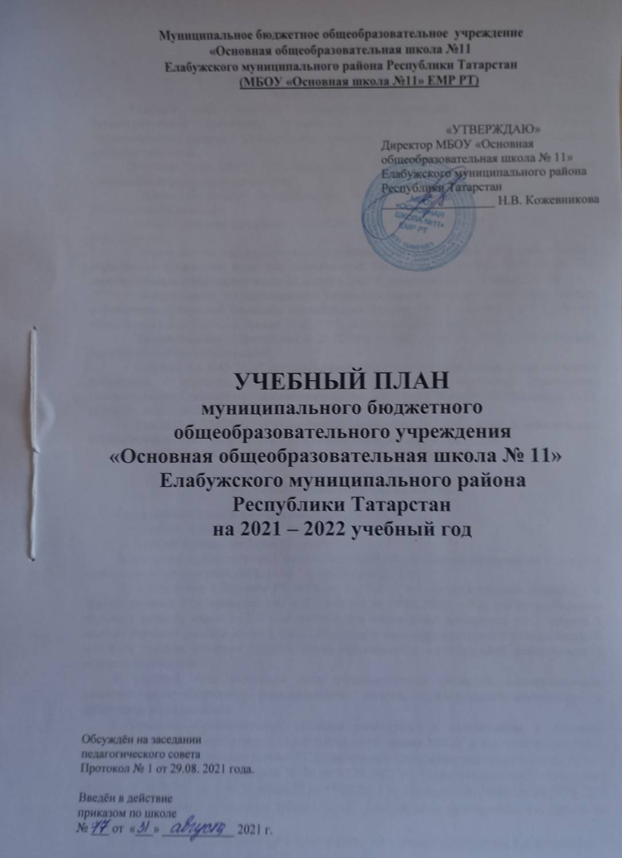

ПОЯСНИТЕЛЬНАЯ ЗАПИСКА
к учебному плану
МБОУ «Основная школа № 11» ЕМР РТ
на 2021-2022 учебный год
Учебный план является нормативно-управленческим документом школы, характеризующий специфику содержания образования и особенности учебно-воспитательного процесса (дошкольного, начального и основного образования) данного учебного заведения.
Учебный план МБОУ «Основная школа №11» ЕМР РТ разработан на основе следующих нормативных документов:
- Закона Российской Федерации от 29.12.2012г. №273-ФЗ «Об образовании в Российской Федерации»;
- Закон Республики Татарстан от 22.07.2013 №65-ЗРТ (ред. От 06.07.2016) «Об образовании».
- Федерального государственного образовательного стандарта начального общего образования (утвержден приказом Минобрнауки России от 6 октября 2009 г. № 373, зарегистрирован в Минюсте России 22 декабря 2009 г., регистрационный номер 17785);
- Федерального государственного образовательного стандарта основного общего образования (утвержден приказом Минобрнауки России от 17 декабря 2010 г. №1897 зарегистрирован в Минюсте России 01.02.2011, регистрационный номер 19644);
- Закона Российской Федерации от 25.10.1991 №1807-1 (ред. От 12.03.2014) «О языках народов Российской Федерации»;
- СанПиН 2.4.3648-20 «Санитарно-эпидемиологические требования к организациям воспитания и обучения, отдыха и оздоровления детей и молодежи» (утверждены постановлением Главного государственного санитарного врача Российской Федерации от 28 сентября 2020 г. № 28;
- СанПиН 1.2.3685-21 «Гигиенические нормативы и требования к обеспечению безопасности и (или) безвредности для человека факторов среды обитания»;
Язык обучения в общеобразовательной организации – русский.

Дошкольное образование (1-2 группы)

Продолжительность образовательной деятельности.
- в младшей группе – не более 10 минут;
- в старшей группе – не более 25 минут.
Во всех возрастных группах 1 занятие образовательной области «Физическая культура» ведется во время прогулки, остальные 2 проводятся в группе.
В соответствии с Законом РТ №16 от 03.03.2012 «О государственных языках РТ и других языках в РТ», приказом МО и Н РТ №463 от 29.06.2001г. «О мерах по улучшению изучения родного языка в ДОУ», в дошкольном учреждение проводятся по 3 занятия в неделю изучения родного языка в старшей группе в виде образовательной деятельности. В младших группах изучение родного языка проводится в виде игровой деятельности в режимных моментах.
В учебный план включены пять образовательных областей, обеспечивающие социально-коммуникативное, познавательное, речевое, художественно-эстетическое и физическое развитие детей.
Содержание образовательных областей реализуется в соответствии с основной общеобразовательной программой дошкольного образования МБОУ «Основная школа №11» Елабужского муниципального района РТ (дошкольные группы) (принята протоколом № 1 от 31.08.2021 г., утверждена приказом № 76 от 31.08.2021 г.), разработанной в соответствии с лицензией № 7174 16 Л 01 № 0003127 от 15.09.2015 г., Программой развития на 2018-2023 гг. и Уставом МБОУ «Основная школа №11» Елабужского муниципального района на основе содержания:
Федеральный государственный образовательный стандарт дошкольного образования
(утвержден приказом МО и Н РФ №1155 от 17.10.2013г.)
- От рождения до школы. Примерная основная общеобразовательная программа дошкольного образования / Под ред. Н.Е. Вераксы, Т.С. Комаровой, М.А. Васильевой – М.: МОЗАИКА-СИНТЕЗ,2010.
- Учебно-методический комплект «Говорим по-татарски» Зарипова З.М. Кидрячева Р.Г. Шарипова Л.А. Исаева Р.С., «Хатер». 2011
- «Региональная программа дошкольного образования», Р.К.Шаехова - г.Казань, РИЦ, 2012 год.

Начальное общее образование (1-4 классы)

Учебный план ориентирован на 4-х летний нормативный срок освоения образовательной программы начального общего образования, который реализуется в 1-4 классах. В образовательном процессе МБОУ «Основная школа №11» ЕМР РТ используется УМК «Школа России».
Обучение в 1 классе в соответствии СанПиН организуется в первую смену при пятидневной учебной неделе с максимально допустимой недельной нагрузкой в 21 академический час. Организуются дополнительные каникулы в середине третьей четверти.
Обучение в 1-м классе осуществляется с использованием «ступенчатого» режима обучения в первом полугодии. В сентябре, октябре проводятся по 3 урока в день по 35 минут каждый, остальное время заполняется целевыми прогулками, экскурсиями, физкультурными занятиями, развивающими играми. В ноябре – декабре – по 4 урока в день по 35 минут каждый; январь – май – по 4 урока в день по 40 минут каждый), и 1 день в неделю – не более 5 уроков, за счет уроков физической культуры, в середине учебного
дня для учащихся 1-х классов проводится динамическая пауза продолжительностью не менее 40 минут.
Продолжительность учебного года - 33 учебные недели. Обучение проводится без балльного оценивания знания обучающихся и домашних заданий.
Продолжительность учебного года во 2-4 классах 34 учебные недели. Максимально допустимая недельная нагрузка 26 часов.
Право выбора родного языка (татарский или русский) и литературного чтения на родном языке (на татарском или русском) осуществляется родителями (законными представителями) обучающихся.
С целью развития, укрепления базовых общеучебных умений и навыков, учитывая интересы и потребности обучающихся и их родителей во 2, 3 классах 1 час части формируемой участниками образовательных отношений передан на учебный предмет «Литературное чтение» - 3класс «Литературное чтение» - 2 класс.

Основное общее образование (5-9 классы)
Учебный план МБОУ «Основная школа №11» ЕМР РТ для 5-9 классов ориентирован на 5-летний нормативный срок освоения образовательной программы основного общего образования.
Продолжительность учебного года для обучающихся 5-8 классов – 35 учебных недель, 9 классов – 34 учебные недели. Продолжительность урока – 45 минут. Организуется 6-дневная учебная неделя.
Право выбора родного языка (татарский или русский) и родной литературы на родном языке (на татарском или русском) осуществляется родителями (законными представителями) обучающихся.
Часть, формируемая участниками образовательных отношений в 5 классе:
- обществознание – 1 час;
Часть, формируемая участниками образовательных отношений в 6 классе:
- русский зык – 1 час;
Часть, формируемая участниками образовательных отношений в 7 классе:
- русский язык – 1 час;
- история Елабуги – 1 час;
Часть, формируемая участниками образовательных отношений в 8 классе:
- русский язык – 1 час;
- алгебра - 1 час.
Часть, формируемая участниками образовательных отношений в 9 классе используются для предпрофильной подготовки, распределен по элективным курсам:
- «Человек и общество» - 1 час

Основная образовательная программа основного общего образования в 5-9 классах реализуется как через учебный план, так и внеурочную деятельность. Внеурочная деятельность организуется по направлениям развития личности: спортивно-оздоровительное, духовно-нравственное, социальное, общеинтеллектуальное, общекультурное и др., в том числе через такие формы как экскурсии, соревнования, общественно полезные практики.

УЧЕБНЫЙ ПЛАН
МБОУ «Основная школа № 11» ЕМР РТ

(дошкольные группы)

1. | Инвариантная (обязательная) часть |  |  | Младшая группа | Старшая группа

Количество занятий
1.1. |  | Познавательное развитие |  | 1 | 2
 |  | Формирование элементарных математических представлений |  | - | 1
 |  | Формирование целостной картины мира |  | 1 | 1
 |  | Познавательно исследовательская деятельность (конструктивная) |  | Программа предполагает организацию данной деятельности за рамками организационной образовательной деятельности.  Программа реализуется в ходе совместной, самостоятельной деятельности и в ходе режимных моментов.
1.2. |  | Речевое развитие |  | 2 | 4
 |  | Развитие речи |  | 2 | 2
 |  | Подготовка к обучению грамоте |  | - | -
 |  | Приобщение к художественной литературе |  | Программа предполагает организацию данной деятельности за рамками организационной образовательной деятельности.  Программа реализуется в ходе совместной, самостоятельной деятельности и в ходе режимных моментов.
1.3. |  | Социально-коммуникативное развитие (труд, общение, безопасность) |  | Программа предполагает организацию данной деятельности за рамками организационной образовательной деятельности.
1.4. |  | Художественно-эстетическое развитие |  | 4 | 4
 |  | Музыка |  | 2 | 2
 |  | Художественное творчество |  | 2 | 2
1.5. |  | Физическое развитие |  | 3 | 3
 |  | Физическая культура:  - в помещении  - на улице |  | 2  1 | 2  1
1.6. |  | Вариативная часть | Родной язык | Режимные моменты | 3
Итого: |  |  |  | 10 | 15

УЧЕБНЫЙ ПЛАН
МБОУ «Основная школа № 11» ЕМР РТ
для 1 -4 классов
(ФГОС НОО)

Предметные области | Учебные предметы | Количество часов в неделю |  |  |  | Всего
Предметные области | Учебные предметы | 1  класс | 2  класс | 3  класс | 4  класс | Всего
Русский язык и литературное чтение | Русский язык | 4 | 5 | 5 | 5 | 19
Русский язык и литературное чтение | Литературное чтение | 2 | 3 | 3 | 3 | 11
Родной язык и литературное чтение на родном языке | Родной язык | 2 | 2 | 2 | 2 | 8
Родной язык и литературное чтение на родном языке | Литературное чтение на родном языке | 1 | 1 | 1 | 1 | 4
Иностранный язык | Иностранный язык (Английский язык) | - | 2 | 2 | 2 | 6
Математика и информатика | Математика и информатика | 4 | 4 | 4 | 4 | 16
Обществознание и естествознание (Окружающий мир) | Обществознание и естествознание (Окружающий мир) | 2 | 2 | 2 | 2 | 8
Основы религиозных культур и светской этики | Основы религиозных культур и светской этики | - | - | - | 1 | 1
Искусство | Музыка | 1 | 1 | 1 | 1 | 4
Искусство | Изобразительное искусство | 1 | 1 | 1 | 1 | 4
Технология | Технология | 1 | 1 | 1 | 1 | 4
Физическая культура | Физическая культура | 3 | 3 | 3 | 3 | 12
Итого |  | 21 | 25 | 25 | 26 | 97
Часть, формируемая участниками образовательных отношений: |  | - | 1 | 1 | - | 2
Литературное чтение |  | - | 1 | 1 | - | 2
Максимально допустимая недельная нагрузка |  | 21 | 26 | 26 | 26 | 99
ИТОГО |  | 693 | 884 | 884 | 884 | 3345

УЧЕБНЫЙ ПЛАН
МБОУ «Основная школа № 11» ЕМР РТ
для 5 - 9 классов
(ФГОС ООО)

Предметные области | Учебные предметы | Количество часов в неделю |  |  |  |  | Всего
Предметные области | Учебные предметы | 5 | 6 | 7 | 8 | 9 | Всего
Русский язык и литература | Русский язык | 5 | 6 | 4 | 3 | 3 | 21
Русский язык и литература | Русская литература | 3 | 3 | 2 | 2 | 3 | 13
Иностранный язык | Иностранный язык (Английский язык) | 3 | 3 | 3 | 3 | 3 | 15
Иностранный язык | Второй иностранный язык (Немецкий) |  |  |  |  | 1 | 1
Родной язык и родная литература | Родной язык, | 2 | 2 | 2 | 2 | 2 | 10
Родной язык и родная литература | Родная литература | 1 | 1 | 1 | 1 | 1 | 5
Математика и информатика | Математика | 5 | 5 |  |  |  | 10
Математика и информатика | Алгебра |  |  | 3 | 3 | 3 | 9
Математика и информатика | Геометрия |  |  | 2 | 2 | 2 | 6
Математика и информатика | Информатика |  |  | 1 | 1 | 1 | 3
Общественно-научные предметы | История России. Всеобщая история | 2 | 2 | 2 | 2 | 2 | 10
Общественно-научные предметы | Обществознание |  | 1 | 1 | 1 | 1 | 4
Общественно-научные предметы | География | 1 | 1 | 2 | 2 | 2 | 8
Естественно-научные предметы | Биология | 1 | 1 | 1 | 2 | 2 | 7
Естественно-научные предметы | Физика |  |  | 2 | 2 | 3 | 7
Естественно-научные предметы | Химия |  |  |  | 2 | 2 | 4
Искусство | Музыка | 1 | 1 | 1 | 1 |  | 4
Искусство | Изобразительное искусство | 1 | 1 | 1 |  |  | 3
Технология | Технология | 2 | 2 | 2 | 1 |  | 7
Физическая культура и основы безопасности жизнедеятельности | Физическая культура | 3 | 3 | 3 | 3 | 3 | 15
Физическая культура и основы безопасности жизнедеятельности | Основы безопасности жизнедеятельности |  |  |  | 1 | 1 | 2
Основы духовно-нравственной культуры народов России | Основы духовно-нравственной культуры народов России | 1 | - | - | - | - | 1
Итого: |  | 31 | 32 | 33 | 34 | 35 | 165
Часть, формируемая участниками образовательных отношений |  | 1 | 1 | 2 | 2 | 1 | 7
История Елабуги |  |  |  | 1 |  |  | 1
Алгебра |  |  |  |  | 1 |  | 1
Русский язык |  |  | 1 | 1 | 1 |  | 3
Обществознание |  | 1 |  |  |  |  | 1
Человек и общество |  |  |  |  |  | 1 | 1
Максимально допустимая недельная нагрузка |  | 32 | 33 | 35 | 36 | 36 | 172
ИТОГО |  | 1120 | 1155 | 1225 | 1260 | 1224 | 5984

Приложение №1
к учебному плану
Формы
проведения промежуточной аттестации по учебным дисциплинам
Предмет | 1 | 2 | 3 | 4
Русский язык | КС | ГО/ДЗ | ГО/ДЗ | ГО/ДЗ
Литературное чтение | Проверка читательских умений | ГО/Т | ГО | ГО/Т
Математика | КО | ГО/КР | ГО/КР | ГО/КР
Окружающий мир | КО | ГО | ГО/Т | ГО/Т
Родной язык,  литературное чтение на родном языке | Т | ГО | ГО | ГО
Иностранный язык | - | ГО | ГО | ГО
Музыка | Т | ГО | ГО | ГО
Изобразительное искусство | ТР (Р) | ГО | ГО | ГО
Технология | ТР (А) | ГО | ГО | ГО
Физическая культура | Т | ГО | ГО | ГО
ОРКСЭ | - | - | - | ГО
В 1 классе знаниям обучающихся дается уровневая оценка: «пониженный уровень», «базовый уровень», «повышенный уровень», высокий уровень».
Предмет
Предмет | 5 | 6 | 7 | 8 | 9
Основной и средний уровни образования
Русский язык | ГО/ДЗ | ГО/ДЗ | ГО/ДЗ | ГО/ДЗ | ГО/КР
Литература | ГО/Т | ГО | ГО | ГО/Т | ГО
Родной язык, родная литература | ГО | ГО | ГО | ГО | ГО
Иностранный язык | ГО/Т | ГО | ГО | ГО | ГО/Т
Второй иностранный язык |  |  |  |  | ГО
Математика | ГО/КР | ГО/КР | ГО/КР | ГО/КР | ГО/КР
Информатика и ИКТ |  |  |  | ГО | ГО
История | ГО | ГО | ГО/Т | ГО | ГО/КР
История Елабуги |  |  | ГО
Обществознание | ГО | ГО/КР | ГО | ГО | ГО
География | ГО | ГО | ГО | ГО | ГО
Физика |  |  | ГО | ГО/КР | ГО
Химия |  |  |  | ГО | ГО/КР
Биология | ГО | ГО/КР | ГО | ГО | ГО
Искусство (музыка) | ГО | ГО | ГО
Искусство (ИЗО) | ГО | ГО | ГО
Искусство |  |  |  | ГО | ГО
Технология | ГО | ГО | ГО/ЗП | ГО
Основы безопасности жизнедеятельности |  |  |  | ГО | ГО
Физическая культура | ГО | ГО | ГО | ГО | ГО

Условные обозначения:
КО- качественная оценка
КР – контрольная работа
Т – тестирование (содержит вопросы с кратким, развернутым ответом)
И – изложение
С – сочинение
ГО – годовая оценка
ПР – практическая работа
ЗП- защита проекта
КС- контрольное списывание
Примечание: * - в 1 – 9 классах проводится комплексная контрольная работа с целью выявления усвоения учащимися метапредметных компетенций.

